Wtorek: POWRÓT PTAKÓW
Temat dnia: Budki lęgowe
Kochani, witajcie we wtorek.
1. Pamiętacie wiersz o wiośnie? Dla przypomnienia umieszczamy go poniżej:
„WIOSNA”
Dorota Kossakowska

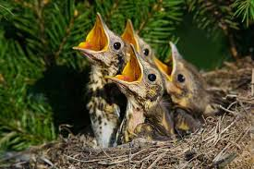
Wiosna przyszła do nas dziś z rana,
W zieleń trawy soczystej ubrana.
Przebiśniegi już kwitną w ogrodzie,
Zawdzięczają to pięknej pogodzie.
Słońce świeci, krokusy ogrzewa,
I zielenią się wszystkie drzewa.
Ptaki chcą już gniazda budować,
By pisklęta swoje wychować.
Deszcz wiosenny cicho coś śpiewa,
A słuchają go kwiaty i drzewa.

Odpowiedzcie teraz na pytania:
- Co robią ptaki?
- Po co są potrzebne ptakom gniazda?
- Czy pisklęta wylęgają się tylko w gniazdach?

2. Zapraszamy do obejrzenia filmiku, na którym zobaczycie budki lęgowe. Zwróćcie uwagę na zachowanie ptaków.
https://www.youtube.com/watch?v=MUTNLkFui-E
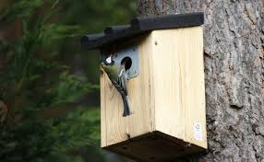

3. „Jak wygląda i do czego służy budka lęgowa?”- karta pracy „Pięciolatek- Razem poznajemy świat” cz. 3, str. 31

4. „Ptaszki fruwają” – czas na zabawę muzyczno- ruchową do piosenki.
https://www.youtube.com/watch?v=zn2ihUfMV_M

5. „Budka lęgowa”- karta z wycinanki (włożone luzem- str. 31). Waszym zadaniem będzie wycięcie elementów, następnie ułożenie ich w całość i przyklejenie na kartce.

6. „Pień drzewa”- wspólnie z rodzicami/rodzeństwem narysujcie i pokolorujcie pień drzewa, na którym umieścicie przygotowaną wcześniej budkę lęgową.

Miłej zabawy
Pani Renia i pani Gabrysia

Zadania dla chętnych:
